Иванова Галина Алексеевна,
учитель математики
МБОУ «Петрохерсонецкая СОШ им. Г.И.М.»
Грачёвского района

Название предмета | Класс | УМК | Уровень обучения
Математика | 5 | Математика5. А.Г. Мерзляк, В.Б. Полонский, М.С. Якир, 2013 | Базовый
Тема урока: Умножение десятичных дробей
Общее количество часов, отведённое на изучение темы: 7
Место урока в системе уроков по теме: 1 урок
Цель урока: Создание условий для Формирования навыка умножения десятичных дробей
Задачи урока:

Предметные: Научить учащихся умножать десятичную дробь на 10,100,1000 и т.д., десятичную дробь на десятичную дробь, десятичную дробь на 0,1; 0,01; 0,001 и т.д.

Личностные: Развивать интерес к изучению темы и мотивировать желание применять приобретенные знания и умения

Метапредметные: Развивать понимание сущности алгоритмических предписаний и умение действовать в соответствии с предложенным алгоритмом.

Планируемые результаты: Учащиеся научатся умножать десятичную дробь на 10,100,1000 и т.д., десятичную дробь на десятичную дробь, десятичную дробь на 0,1; 0,01; 0,001 и т.д.

Техническое обеспечение урока: мультимедийный проектор, компьютер, документ-камера, презентация.
Дополнительное методическое и дидактическое обеспечение урока:

Ссылки на Интернет-ресурсы | https://nsportal.ru/shkola/rodnoy-yazyk-i-literatura/library/2014/11/05/fizminutki  UROKIMATEMATIKI.RU.

СОДЕРЖАНИЕ УРОКА

- Организационный момент
Психологический настрой обучающихся к уроку
- Постановка цели и задач урока. Мотивация учебной деятельности учащихся.
Ребята, перед вами листы с заданиями. Попробуйте выполнить вычисления. Какие действия над числами вызвали у вас затруднения? В чем заключается причина затруднения? Что же необходимо знать, чтобы выполнить задание? Какова же цель нашего урока. Сформулируйте задачи урока.
- Проверка домашнего задания
- Изучение нового материала
Так давайте же выясним, как умножить десятичную дробь на натуральное число, как умножить десятичную дробь на 10, 100, 1000 и т.д., как умножить десятичную дробь на 0,1; 0,01; 0,001 и т.д.
Объяснение нового материала с помощью презентации
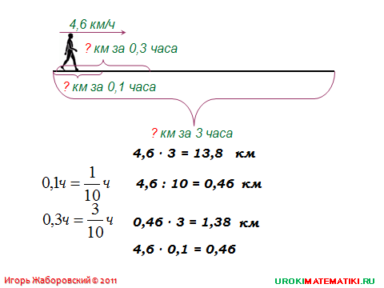
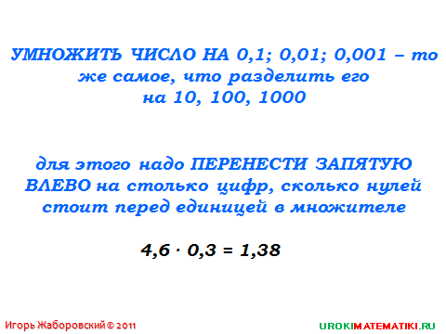
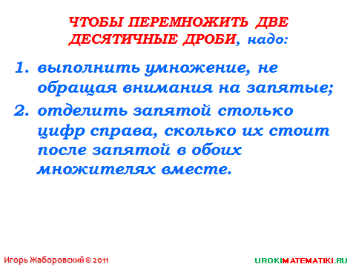
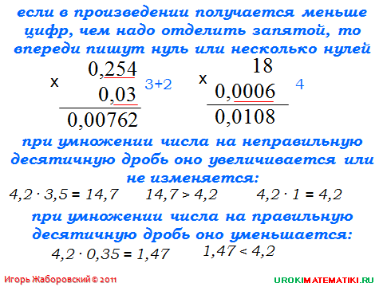
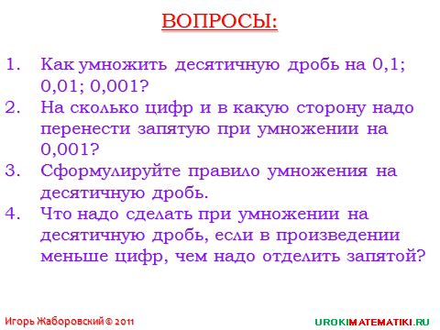
(работа с учебником с. 229-230) Найдите правила в учебнике. Отметьте их себе, чтобы выучить наизусть.
- Первичное закрепление нового материала
Молодцы, ребята! А теперь нам предстоит научиться выполнять умножение.
Выполнение заданий из учебника
№ 909, 910, 914 (1–6), 916
- Физминутка
Потрудились – отдохнем.
Встанем, глубоко вздохнем.
Руки в стороны, вперед,
Влево, вправо поворот.
Три наклона, прямо встать,
Руки вниз и вверх поднять.
Руки плавно опустили,
Всем улыбки подарили.

- Повторение
Решение задачи 959.
1 ученик записывает у доски, остальные работают в тетради
- Итоги урока
Подошел к концу урок. Давайте с вами подведем его итоги. (Подведение итогов урока)
- Домашнее задание § 34, вопросы 1–3, № 912,915 (1–6), 917

